“HandyRef-快引”指南

* 作者: 史守圆 @ 华南理工大学
* 最新版本：<https://github.com/shishouyuan/HandyRefVBA>

# “HandyRef-快引”简介

“HandyRef-快引”为Word提供一个快速添加交叉引用的方式，整个流程类似于复制粘贴：先“复制”要引用的内容，然后在需要交叉引用的地方“粘贴”即可。“HandyRef-快引”改变了Word交叉引用操作需要在冗长的被引对象列表中选取的操作方式，极大提高了工作效率。“HandyRef-快引”还可以查找文档中损坏的交叉引用并添加提示批注。“HandyRef-快引”提个供了工具栏和键盘快捷键两种使用方式，图 1‑1展示了集成到Word“引用”选项卡中的“HandyRef-快引”。“HandyRef-快引”是开源的，用户可以浏览其代码以确保没有安全隐患。

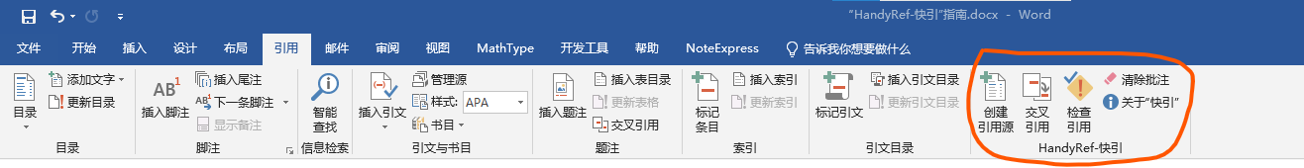

图 1‑1 位于“引用”选项卡中的“HandyRef-快引”工具栏

# “HandyRef-快引”操作步骤

## 添加交叉引用

“HandyRef-快引”添加交叉引用仅需2步，如图 2‑1所示

* 步骤1：选中要被引用的内容，然后点击“创建引用源”或按快捷键“Ctrl+Alt+C”；
* 步骤2：将光标置于需要插入交叉引用的地方，点击“交叉引用”或按快捷键“Ctrl+Alt+V”。此步骤可重复用于连续添加对同一对象的多个引用。

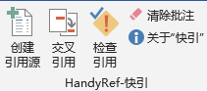

图 2‑1 “HandyRef-快引”工具栏详情

## 检查引用错误

“HandyRef-快引”可以查找文档中损坏的交叉引用并添加提示批注，方便用户发现文档中存在的交叉引用问题。只需点击“检查引用”按钮即可。

# “HandyRef-快引”的安装

首先请从<https://github.com/shishouyuan/HandyRefVBA>的Release文件夹中获取最新的模板文件，想使用中文界面请下载“**HandyRef-中文.dotm**”。有2种安装方式。

## 全局安装“HandyRef-快引”

如果希望在编辑任何Word文件时都可以使用“HandyRef-快引”，请选择全局安装。

安装方法仅需1步。将“**HandyRef-中文.dotm**”模板文件放入电脑中的“ %AppData%\Microsoft\Word\STARTUP ”文件夹，重新打开Word根据提示启用宏即可。

## 单次使用“HandyRef-快引”

若仅希望针对单个文件使用“HandyRef-快引”，对已有文件可以直接加载“**HandyRef-中文.dotm**”模板文件（操作方法请上网搜索），对新文件可以直接双击“**HandyRef-中文.dotm**”模板文件来创建新文件。

# 声明

“HandyRef-快引”出于作者兴趣开发，作者不对其表现进行任何承诺，用户自己承担由于使用“HandyRef-快引”所造成的后果。

“HandyRef-快引”是开源的，用户仅可基于非商业目的对其进行使用和再分发。